IFA: LG introduserer verdens første OLED-TV med 8K-oppløsning

Som den første til å masseprodusere OLED-TV i stort format, er LG nå klare for å lede markedet innen avansert premium-TV-teknologi

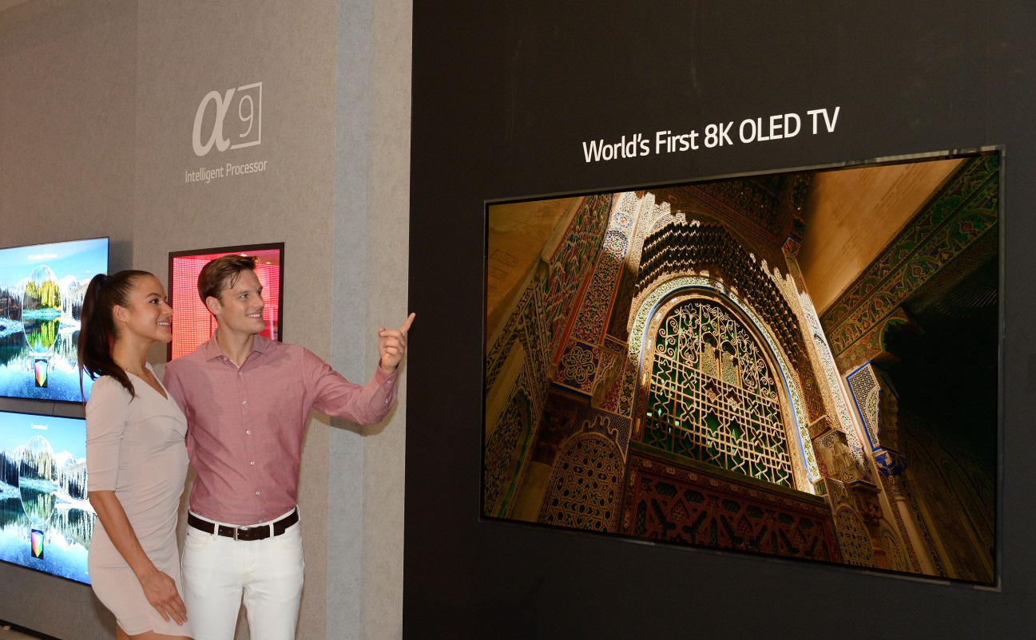

Oslo, 29. august 2018 — LG Electronics (LG), som allerede er ledende innenfor TV-innovasjon, inroduserer verdens første 8K (7680x4320) OLED-TV på IFA 2018. Den 88-tommer store 8K LG OLED TV-enheten har over 33 millioner selvutløsende bildepunkter for å skape det uovertrufne kontrastforholdet og ekte svarte som definerer OLED-TV-ers ikoniske bildekvalitet.

OLED-TV-leveranser forventes å dobles på markedet i 2018 og nå over ni millioner enheter i 2022, så LG fortsetter derfor å øke OLED-andelen i sin premium-TV-portefølje og drive storskala distribusjon av OLED-TV. Selv om 8K TV-markedet fortsatt er i startgropen, forventes det å vokse til mer enn 5 millioner enheter innen 2022, og LG er fast bestemt på å lede ultra-premium-markedet med sin 8K OLED-TV-teknologi.

Til tross for fremgang i LCD-området beskrives ofte OLED som ”neste generasjons displayteknologi” fordi den avgir eget lys, som eliminerer behovet for bakgrunnslys. Dette gjør det mulig for moderne TV-apparater å redefinere både bildekvalitet og produktdesign. LG har ikke bare banet vei for en slik teknologi, men også klart å markedsføre den med suksess.

– LGs første 8K OLED-TV er høydepunktet av teknisk ytelse og neste steg i utviklingen av displayteknologi, sier Brian Kwon, konsernsjef for LG Home Entertainment Company.

– 4K OLED spilte en viktig rolle i å transformere TV-bransjen, og LG er overbevist om at 8K OLED vil gjøre det samme.

Besøkende på IFA 2018 kan ta en første titt på 88-tommers 8K LG OLED-TV, i tillegg til andre innovasjoner innenfor TV-teknologi på LG-standen i Hall 18 på Messe Berlin.

# # #

Om LG Electronics Home Entertainment
LG Home Entertainment Company (HE) er en fremtredende global produsent av flatskjermer og audio- og videoprodukter for hjemmebruk så vel som for profesjonelle brukere. LG HE omfatter blant annet LCD- og plasma-tv, hjemmekinosystem, Blu-ray-spillere, lydkomponenter, videospillere og plasmaskjermer. LG streber alltid etter å føre teknikken fremover med fokus på å utvikle produkter med smarte funksjoner og stilrent design som møter de globale konsumentenes behov. LGs konsumentprodukter inkluderer CINEMA 3D Smart-TV, OLED-TV, IPS-monitorer samt hjemmekinoanlegg, Blu-ray-spillere og eksterne lagringsenheter. LGs kommersielle B2B-produkter inkluderer digital signage, hotell-TV, videokonferansesystem og IP-sikkerhetskameraer.

